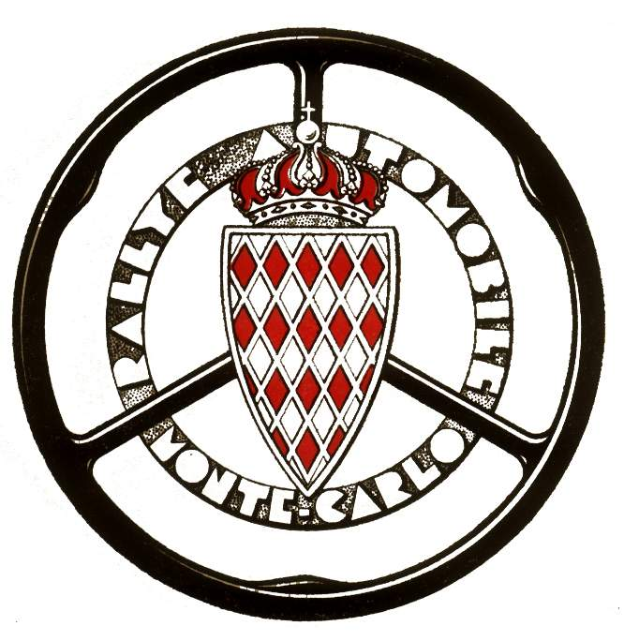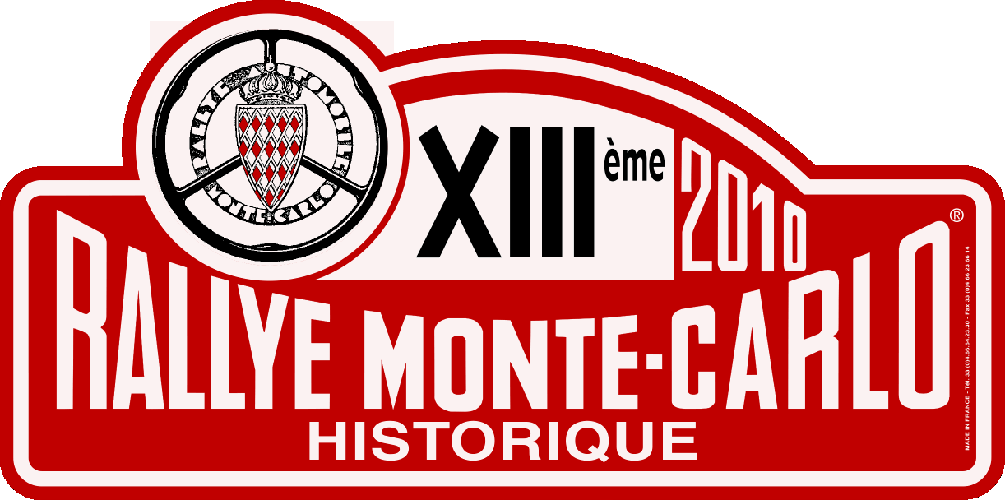

13ème RALLYE MONTE-CARLO HISTORIQUE
28 janvier au 3 février 2010

Un succès qui ne se dément pas.
Nouveau succès pour l’épreuve historique hivernale organisée par l’Automobile Club de Monaco qui apparemment ne connait pas la crise, puisque ce sont 380 dossiers de demande d’engagement qui sont parvenus à l’A.C.M qui, pour remercier tous ces amoureux de l’épreuve, a décidé sous diverses pressions d’en admettre 340 au lieu des 320 prévus initialement. Ces privilégiés vont dans les prochains jours recevoir une lettre les informant qu’ils participeront à la 13ème édition du Rallye Automobile Monte-Carlo Historique qui se déroulera du 28 janvier au 3 février 2010.

Des grands noms du « Monte » au départ
Le plateau réunira comme chaque année des pilotes qui ont forgé la renommée et l’histoire du Championnat du Monde des Rallyes, à commencer par le plus célèbre d’entre-eux :

- Bjorn Waldegard, célèbre pilote suédois, vainqueur des RAMC 1969 et 1970 sur Porsche 911. Vainqueur de 16 rallyes en championnat du monde des rallyes, il est sacré 1er champion du monde « pilote » des rallyes en 1979 lors de sa création ;
- Jean Vinatier dont le nom reste étroitement lié à la firme d’Etretat, « Alpine » marque avec laquelle il décroche le titre de champion de France en 1969, mais accroche à son palmarès, le Tour de Corse 1964, 3ème du RAMC 1969. Son co-pilote de toujours Jean-François JACOB sera à ses côtés. Jean-François Jacob à écrit un magnifique livre qui a pour titre « 60 ans de RAMC » ;
- Bob Neyret, ancien pilote professionnel pour Citroën, il pilotait des DS en rallyes et à participé à plusieurs RAMC. par la suite, il a créé le « Team Aseptogyl » et a fait courir des équipages féminins sur Autobianchi et Alpine sous les couleurs inoubliables roses et blanches de ce team ;
- Claude Laurent dont le nom est également lié à Citroën a participé a tout ce qui possède l’appellation de rallye dans le monde, 20 Tour de Corse, 20 RAMC, une dizaine de Tour d’Europe, safaris du Kenya, le Bandama, toutes les classiques du championnat du monde des rallyes.
- Bruno Saby, Champion de France des rallyes en 1981 sur Renault R5 Turbo, il a piloté pour Renault, Peugeot et Lancia en championnat du monde des rallyes. Il a remporté le RAMC 1988 sur Lancia Delta.
- Marc Duez est un pilote belge qui touche à tout ce qui a trait au sport automobile, (karting, rallye, sport proto, monoplace, grand tourisme) etc…,
- Patrick Landon ancien directeur des rallyes pour « Renault », récent vainqueur du Tour de Corse Historique ;
- Sans oublier, les co-pilotes, Jean-François Fauchille, Bernard Occelli, , Lans Helmer, Hans Sylvan, Willy Cave etc…

Des teams dans la course
- Le plus connu est sans aucun doute le team « Comas » qui alignera cette année pas moins de 10 Alpines dont une qui sera aux couleurs de la « Gendarmerie Nationale » et pilotée par des gendarmes ;
- Le team « Bob Neyret » avec 5 Citroën DS ;
- Le team des chefs sous la houlette du célèbre chef étoilé drômois, Michel Chabran qui sera accompagné par quelques uns des plus grands noms de la gastronomie française, Michel Rostang, restaurateur à Paris, Jean-Paul Lacombe propriétaire des bistrots « Leon de Lyon », Jacques Lameloise de Chagny en Bourgogne, Jacques Genin, le spécialiste du chocolat.

L’avis du Président de la Commission des Véhicules Historiques de l’A.C.M

Michel Ferry nous confie :
« On note cette année, crise économique aidant, une modification de l’éventail des nationalités.
Les concurrents espagnols ont chuté de plus de 30% passant de 65 à 43 équipages tandis que les scandinaves ont progressé de plus de 10% passant de 70 à 81. Les allemands également commencent à prendre goût à l’épreuve puisqu’ils seront 47 contre 42 l’an passé, comme les britanniques passant de 21 à 28. Quand aux italiens avec ou sans crise, ils sont toujours présents avec 44 équipages comme lors de la précédente édition. 24 nationalités représentées pour 40 marques de voitures, le panel est très révélateur de l’engouement pour les épreuves historiques.
Vivement 2011 pour les cent ans du Rallye Monte-Carlo où les concurrents devraient retrouver des villes de départ mythiques. On parle de Varsovie, Marrakech, Glasgow, Athène?
En attendant, bonne route aux 340 élus de la 13ème édition qui s’élanceront sur les routes européennes dès le 28 janvier prochain ! ».

13th MONTE CARLO HISTORIC RALLY
28th January to 3rd February 2010

Going from strength to strength
The winter historic rally organised by the Automobile Club de Monaco looks set for another successful year and appears not to have been affected by the credit crunch, with 380 applications received by the ACM. To reward race fans for their commitment, the ACM has decided to accept 340 applications rather than the 320 initially envisaged. The fortunate will, therefore, be receiving a letter in the next few days informing them that they have been enrolled into the 13th Monte Carlo Historic Rally, which takes place from 28th January to 3rd February 2010.

Big names line up for “the Monte”
This year, as ever, drivers who have contributed to the history and renown of the World Rally Championship will once again take the stage for the Monte Carlo Historic Rally. Here are some of the biggest names among them:

- Bjorn Waldegard, famous Swedish driver, winner of the 1969 and 1970 Monte Carlo Rallies (RAMC) in a Porsche 911. Winner of 16 WRC rallies, named 1st ever WRC world champion rally driver in 1979, the first official year of the title.
- Jean Vinatier, whose name is closely linked to the Etretat-based Alpine brand, with which he won the French championship in 1969, in addition to victory in the 1964 Tour de Corse, and 3rd place in the 1969 RAMC. His lifelong co-pilot Jean-François Jacob will be in the seat beside him. Jean-François Jacob has written a magnificent book entitled “60 years of RAMC”.
- Bob Neyret, former professional driver for Citroen, drove Citroen DS in rallies and took part in several Monte Carlo Rallies. Later he founded Team Aseptogyl, whose female-only teams drove Autobianchis and Alpines, in their unforgettable pink and white team colours.
- Claude Laurent, whose name is also linked to Citroen, has driven in every conceivable type of rally event worldwide. 20 Tours de Corse, 20 Monte Carlo Rallies, ten Tours d’Europe, Kenya safaris, the Bandama, and all the WRC classic rallies.
- Bruno Saby, 1981 French Rally Champion in a Renault R5 Turbo, drove for Renault, Peugeot and Lancia in WRC rallies. He won the 1988 Monte Carlo Rally in a Lancia Delta.
- Marc Duez is a Belgian driver who has competed in all types of motorsport (karting, rally, sports prototype, single-seaters, GT, etc…)
- Patrick Landon, former rally director for Renault, recent winner of the Historic Tour de Corse rally.
- Not forgetting co-drivers Jean-François Fauchille, Bernard Occelli, Lans Helmer, Hans Sylvan, Willy Cave, etc…

Race teams
- The best known team will certainly be Comas, this year entering no fewer than 10 Alpines, one of which will be decked out in the colours of the Gendarmerie Nationale, and driven by gendarmes.
- Team Bob Neyret with 5 Citroen DS.
- The chefs’ team, led by Michelin-starred celebrity chef Michel Chabran, who hails from the Drome department, accompanied by some of the biggest names in French cuisine: Parisian restaurateur Michel Rostang; Jean-Paul Lacombe, owner of the Leon de Lyon bistros; Jacques Lameloise de Chagny from Burgundy; and Jacques Genin, the chocolate specialist.

ACM Historic Vehicles Committee President concludes:

From Michel Ferry:
“This year we have witnessed a change in the spread of nationalities represented, accentuated by the economic crisis.
Spanish contestants have fallen by more than 30%, dropping from 65 to 43 teams, while Scandinavians have increased by more than 10%, from 70 to 81 teams. Germans are also getting a taste for the sport and have increased from 42 teams last year to 47 this year, and the British have also increased from 21 to 28. Italians have been consistent attenders, irrespective of the crisis - they have 44 teams as last year. 24 nationalities will be driving 40 brands of car, reflecting the current passion for historic events.
2011, the centenary of the Monte Carlo Rally, is therefore hotly anticipated. Contestants should be starting from far-flung departure points of old. There is talk of Warsaw, Marrakech, Glasgow and Athens…
Until then, good driving to all 340 selected for the 13th edition of the Monte Carlo Historic Rally, who will set off on the roads of Europe on January 28th next year!”

Patrick MANNOURY
Press Officer
Tel : +377.9315.2618
Fax : +377.9315.2620

